(№ 171) (Поляков К.) При каком наибольшем введенном числе d после выполнения программы будет напечатано 55?

d = int(input())  
n = 0  
s = 0  
while s <= 365:  
 s = s + d  
 n = n + 5  
print(n)

Текст программы

# задача решается элементарным перебором значений в диапазоне

# комментарий добавлен к строкам программы, которые нужно скорректировать

for d in range(1,500): # при необходимости можно расширить диапазон поиска

n = 0

s = 0

while s <= 365:

s = s + d

n = n + 5

if n == 55: # по условию задачи интересуют только значения n, равные 55

print(d, n) # добавляем в вывод переменную d, так как её нужно найти

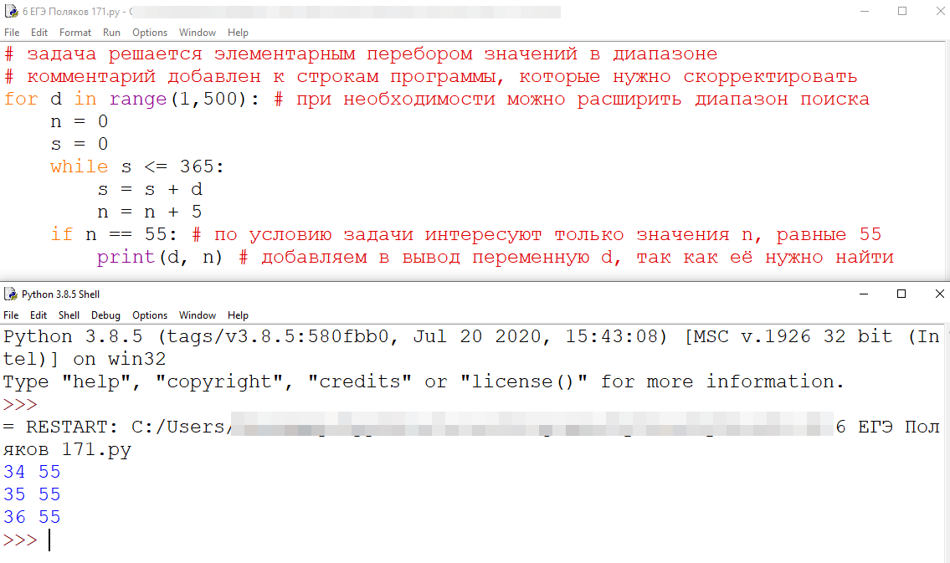

При каком **наибольшем** введенном числе d после выполнения программы будет напечатано 55?

Ответ: 36

(№ 1794) (А.Г. Минак) Определите, при каком наименьшем положительном введённом значении переменной s программа выведет число s, отличающееся от введенного значения.

s = int(input())  
n = 100  
while s - n >= 100:  
 s = s + 20  
 n = n + 40  
print(s)

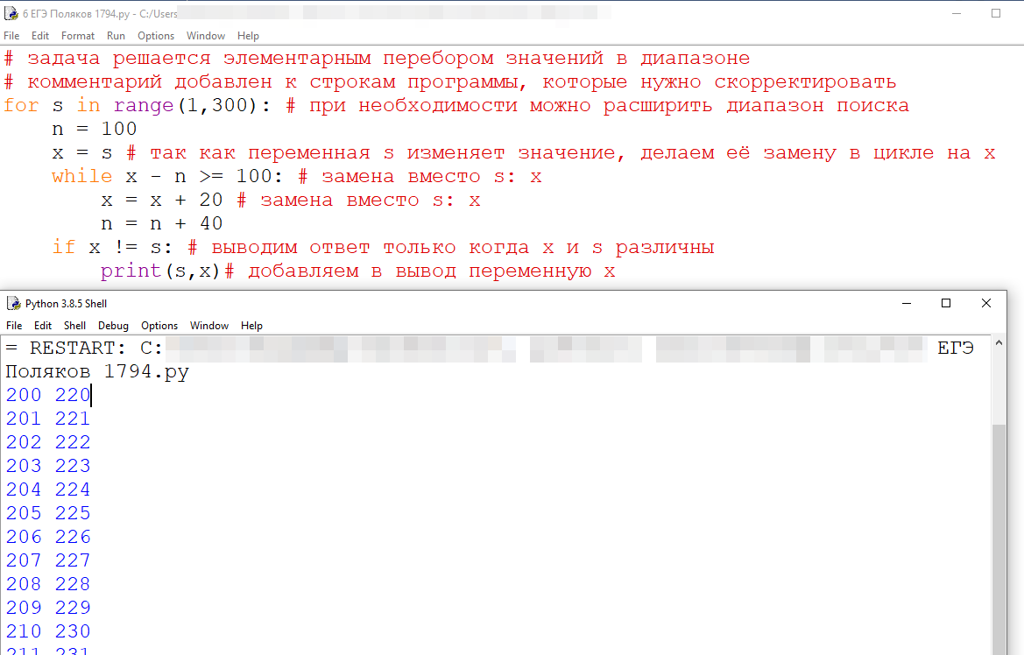

Текст программы

# задача решается элементарным перебором значений в диапазоне

# комментарий добавлен к строкам программы, которые нужно скорректировать

for s in range(1,300): # при необходимости можно расширить диапазон поиска

n = 100

x = s # так как переменная s изменяет значение, делаем её замену в цикле на x

while x - n >= 100: # замена вместо s: x

x = x + 20 # замена вместо s: x

n = n + 40

if x != s: # выводим ответ только когда x и s различны

print(s,x)# добавляем в вывод переменную x

Ответ: 200